GROUPE : ……………………………….
………………………………..

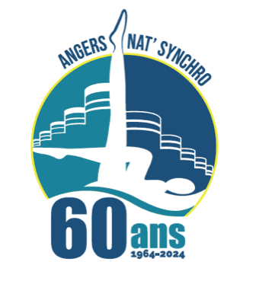


ANGERS NAT SYNCHRO

DOSSIER D’INSCRIPTION 2025/2026

Renseignements nageuse et parents
RENSEIGNEMENTS CONCERNANT  LA NAGEUSE (EUR)  NOM :  PRENOM :  ADRESSE :  VILLE : CP :  DATE DE NAISSANCE :  LIEU DE NAISSANCE :  DEJÀ LICENCE FFN :  OUI  NON  TELEPHONE DOMICILE :  TELEPHONE PORTABLE Nageuse:  ADRESSE MAIL: | RENSEIGNEMENTS CONCERNANT LES PARENTS  NOM DU REPRESENTANT LEGAL (MÈRE):  ADRESSE SI DIFFERENTE DE LA NAGEUSE:  TEL. TRAVAIL :  TEL. PORTABLE :  MAIL :  PROFESSION :  ENTREPRISE :  NOM DE L’AUTRE PARENT (PÈRE):  ADRESSE SI DIFFERENTE:  TEL. TRAVAIL :  TEL PORTABLE :  MAIL :  PROFESSION :  ENTREPRISE :
Informations tarifs / paiement
Tarif Inscription au club : …………………..  Modalités de paiement (partie réservée au club) :  chèques  espèces  1 fois  ….. fois  Chèque Vacances  Coupon Sport  E pass  Pass’Sport  Carte partenaire club (joindre photocopie carte partenaire et photocopie quotient familial CAF |  | Documents à fournir :  - 1 photo de la nageuse  - 1 Questionnaire de santé  - Fiche urgence

Engagement pour les nageuses mineures

Je soussigné(e) ……………. ……………………. , autorise ma fille ……………………….. à pratiquer la Natation Artistique au club d’Angers Nat Synchro et m’engage à ce qu’elle respecte le règlement interne dont j’ai pris connaissance, à ce qu’elle assiste régulièrement aux entraînements de son groupe, et à ce qu’elle participe aux tests, compétitions ou galas auxquels elle sera engagée.
Angers le : Signature du parent :

Engagement pour les nageuses majeures

Je soussigné(e) …………………… m’engage à respecter le règlement interne dont j’ai pris connaissance, à assister régulièrement aux entraînements de mon groupe, à participer aux tests, compétitions ou galas auxquels je serai engagée.
Angers le : Signature de la nageuse :

Droit à l’image

Je soussigné(e) ………………, autorise le club à diffuser sur tous types de support (papier, électronique et audiovisuelle) mon image, (l’image de ma fille), prise lors des entraînements, compétitions, galas ou toutes autres manifestations, sans aucun dédommagement ou rémunération en contrepartie.
Angers le : Signature :

Pratique une autre activité (indiquer la nature, les jours et horaires) :

